PROCES KLEJENIA MATERACÓW I KONTROLI PROCESU KLEJENIA NA LINII
CPN – L9

Działanie | Imię i nazwisko | Data | Podpis
Opracował: | Tomasz Michalski  Inżynier Technolog / Kierownik Projektów | 2024-01-02
Sprawdził: | Krzysztof Jaworski  Kierownik Działu Technicznego | 2024-01-02
Sprawdził: | Marcin Stoińśki  Kierownik Produkcji | 2024-01-02
Zatwierdził: | Justyna Kuchniczak  Kierownik Działu Zapewnienia Jakości | 2024-01-02
Zatwierdził: | Sebastian Stich  EUROTERM | 2024-01-02

- CEL INSTRUKCJI

Instrukcja opisuje wszystkie niezbędne, zgodne z harmonogramem czynności kontrolne do przeprowadzenia w celu zapewnienia zgodności procesu klejenia materaców na linii
CPN-L9 z wymaganiami i specyfikacjami produktów.

- PRZEDMIOT

Przedmiotem instrukcji jest kontrola procesu klejenia stosowanego przy produkcji materaców na linii produkcyjnej CPN-L9.

- ZAKRES ODPOWIEDZIALNOŚCI / CZĘSTOTLIWOŚĆ KONTROLI

Co sprawdzamy,  co badamy | Jak sprawdzamy jak badamy | Częstotliwość kontroli | Miejsce kontroli | Osoba odpowiedzialna
Identyfikacja kleju: nazwa, dostawca, data ważności | Pkt 4.1. | Dwa razy na zmianie oraz w momencie uzupełnienia kleju przez magazyn | L9 | Pracownik liniowy L9
Temperatura otoczenia | Pkt 4.2. | Dwa razy na zmianę oraz przy wyczuwalnej zmianie warunków otoczenia np. deszcz, mróz, upał | L9 | Brygadzista
Temperatura zbiornika | Pkt 4.3. | Dwa razy na zmianę oraz przy wyczuwalnej zmianie warunków otoczenia np. deszcz, mróz, upał | L9 | Brygadzista
Temperatura węży | Pkt 4.3. | Dwa razy na zmianę oraz przy wyczuwalnej zmianie warunków otoczenia np. deszcz, mróz, upał | L9 | Brygadzista
Temperatura dysz | Pkt 4.3. | Dwa razy na zmianę oraz przy wyczuwalnej zmianie warunków otoczenia np. deszcz, mróz, upał | L9 | Brygadzista
Wypełnienie zbiornika kleju | Pkt 4.4. | Co najmniej dwa razy na zmianę, zgodnie z zakresem poziomu kleju w topielnikach | L9 | Pracownik liniowy L9
Ilość nakładanego kleju ręcznie | Pkt 4.5. | Dwa razy na zmianę oraz przy wyczuwalnej zmianie warunków otoczenia np. deszcz, mróz, upał | L9 | Brygadzista
Zmiany parametrów maszyn (klejarek, topielników i innych związanych z procesem klejenia) |  | Każdorazowo przy zgłoszeniu w systemie Agility61 | KOMSTER | Mechanik UR

Uwaga! Wszystkie wyniki kontroli należy zapisać w odpowiednich formularzach bazy SPC-PROJECT.

- OPIS POSTĘPOWANIA / KONTROLI

Schemat położenia poszczególnych urządzeń kontrolowanych podczas procesu klejenia linii L9



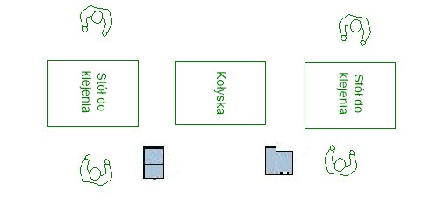

Rys. 1. Schemat rozmieszczenia poszczególnych urządzeń klejowych

1 | klejarka / topielnik ręczny
2 | klejarka / topielnik ręczny

Tabela 1. Nastawy parametrów temperatur kleju ET228M w odniesieniu do temperatury na hali.

Parametry | Min | Optymalne |  |  |  | Max
Temperatura na hali ºC (od – do) | 15 - 19,9 | 20 - 23,9 | 24 - 27,9 | 28 – 31,9 | 32 - 35,9 | 36
Temperatura zbiornik ºC | 165°C | 163°C | 161°C | 160°C | 160°C | 160°C
Temperatura węże ºC | 170°C | 168°C | 166°C | 165°C | 164°C | 163°C
Temperatura dysze ºC | 175°C | 173°C | 171°C | 169°C | 167°C | 165°C
Tab. 1. Wykres nastaw parametrów temperatury kleju vs temperatury na hali

Uwaga! Przekroczenie parametrów temperatury kleju min. lub max. skutkuje zatrzymaniem procesu klejenia i wycofaniem wszystkich wyprodukowanych wyrobów (w celu kontroli) do ostatniego prawidłowego wpisu w SPC-PROJECT. W przypadku przekroczenia dopuszczalnej odczytanej odchyłki temperatury kleju należy powiadomić dział DZJ oraz UR, następnie dokonać korekty ustawień do poziomu parametrów optymalnych. Po ponownym ustawieniu parametrów kleju należy przeprowadzić kolejne badanie, wynik badania należy zapisać w bazie SPC-PROJECT.

  - KONTROLA PARAMETRÓW KLEJU

Parametry kleju zapisane są na etykiecie pudełka, w którym przechowywany jest klej.

Kontrolowany parametr | Wartość
Nazwa kleju | ET228M
Producent kleju | EUROTERM Techniki klejenia Sp.z o.o.
Data ważności kleju | Klej nie może przekroczyć daty ważności na etykiecie

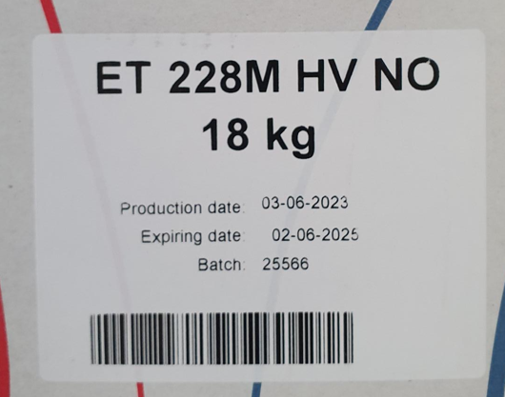
Nr partii
Data ważności
Nazwa kleju
Rys. 2. Etykieta kleju ET228M

Uwaga! Jeżeli data ważności kleju zostanie przekroczona należy zatrzymać klejenie oraz przekazać klej do DZJ w celu utylizacji.

  - KONTROLA TEMPERATURY OTOCZENIA

Temperaturę otoczenia odczytujemy z termometru znajdującego się na obszarze CPM.
Wyniki pomiarów należy zapisać w odpowiednich formularzach bazy SPC-PROJECT.

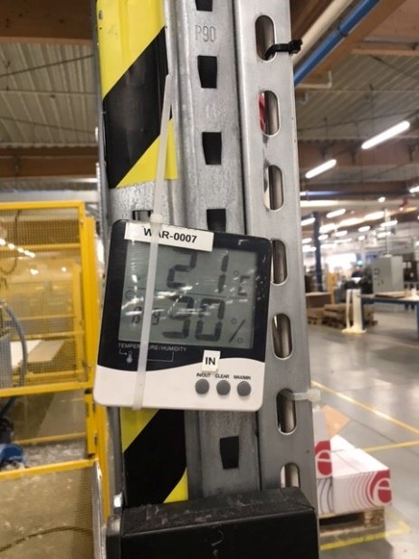
Rys. 3. Termometr w obszarze

  - KONTROLA TEMPERATURY ZBIORNIKA, WĘŻY I DYSZY

Odczytu temperatury poszczególnych elementów dokonujemy na panelu sterującym pieca klejarki. Wyniki pomiarów należy zapisać w odpowiednich formularzach bazy SPC-PROJECT.

Klej zostaje roztopiony w zbiorniku pieca, należy pamiętać o temperaturze pracy kleju, która wynosi od min 160ºC do maksimum 175ºC.
Uwaga! Jeżeli temperatura kleju nie zawiera się w wymaganym zakresie należy podjąć działania regulujące i korygujące proces.

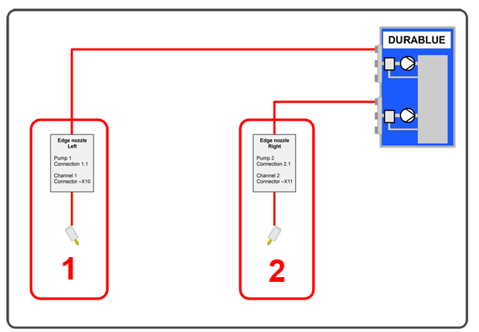
Rys. 4. Numery dysz i węży z klejem

W celu wyświetlenia temperatury komponenetu należy wybrać odpowiedni numer urządzenia.
Wybrane urządzenie
Temperatura piec

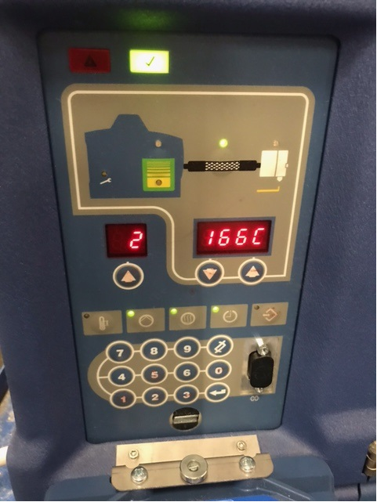
Temperatura węży z klejem
Temperatura dyszy
Odczyt temperatury na wybranym urządzeniu
Klawisze zmiany parametru temperatury
Numer wybranego urządzenia
Rys. 5. Panel maszyny – klejarka / topielnik 2

Temperatura piec

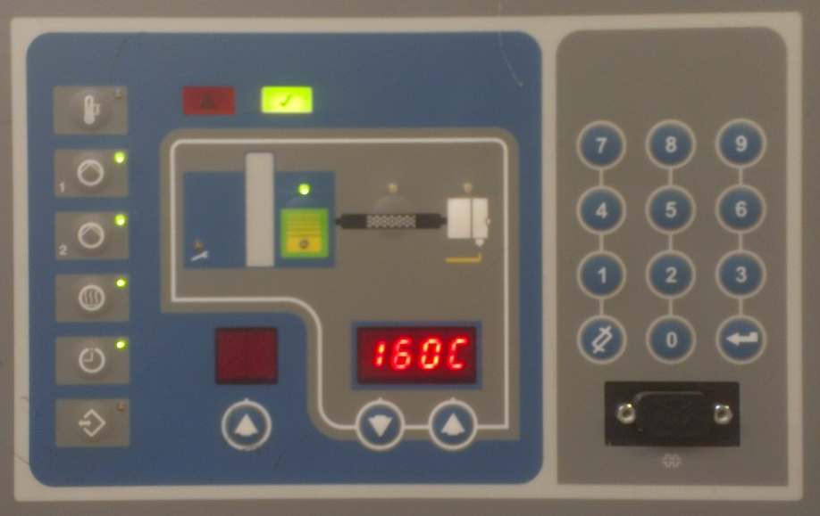
Numer wybranego urządzenia
Odczyt temperatury na wybranym urządzeniu
Temperatura dyszy
Temperatura węży z klejem
Rys. 6. Panel maszyny – klejarka / topielnik 1

  - KONTROLA WYPEŁNIENIA ZBIORNIKA KLEJEM

Zbiornik pieca musi być uzupełniany tak aby zawsze był wypełniony w min. 80% jak przedstawiono poniżej.

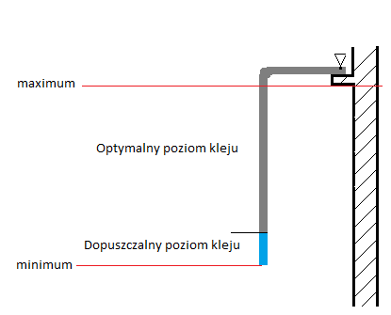
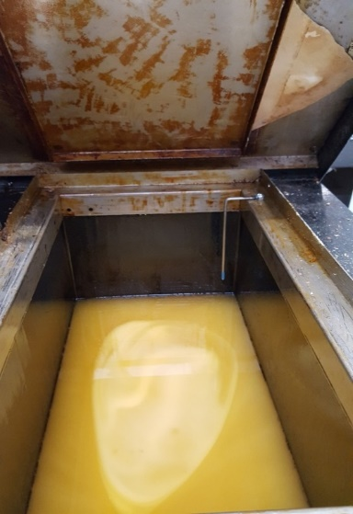
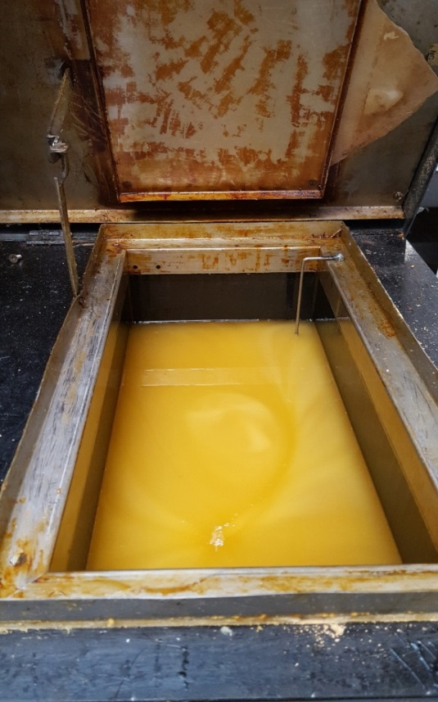
Prawidłowy Nieprawidłowy
minimum
Schemat miernika do kleju

POZIOM | PRODUKCJA | DZIAŁANIE
Optymalny | Normalna | Brak
Dopuszczalny | Normalna | Uzupełnić klej
Minimalny | Przerwanie | Uzupełnić klej do poziomu optymalnego

  - KONTROLA ILOŚCI NAKŁADANEGO KLEJU RĘCZNIE

Kontrola powinna przebiegać zgodnie z poniższym schematem:

- W pierwszej kolejności należy zważyć dwie kartki A4 (210x297 [mm] tolerancja +/-1 [mm] o gramaturze 100g/m2) oraz zapisać uzyskane wyniki.
- Na płycie/blacie (na dłuższym boku) umieścić przygotowane kartki A4 zgodnie z poniższym schematem.

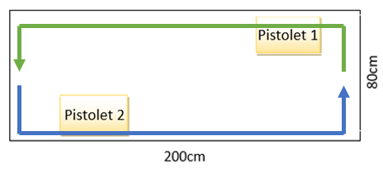

Rys.7 Rozmieszczenie kartek i schemat nanoszenia kleju – przykład dla formatu 80x200

- Następnie każdy z pracowników powinien nanieść jedną stróżkę klejową zgodnie z powyższym schematem wraz z naniesieniem kleju na kartkę i i ponownie zważyć kartkę z naniesionym klejem. Wyniki zapisać.
- Następnie należy wykonać obliczenia zgodnie z poniższym przykładem, jednocześnie sprawdzić czy ilość kleju jest poprawna.

Pistolet 1:

X1 – waga pustej kartki A4
Y1 – waga kartki A4 z naniesionym klejem

Y1 – X1 = ilość kleju [g]
Przykład obliczeń:

8,00g (kartka A4 z klejem) – 4,90 (pusta kartka A4) = 3,10 [g]

Pistolet 2:

X2 – waga pustej kartki A4
Y2 – waga kartki A4 z naniesionym klejem

Y2 – X2 = ilość kleju [g]
Przykład obliczeń:

8,05 (kartka A4 z klejem) – 4,95 (pusta kartka A4) = 3,10 [g]

- Uzyskane wyniki należy zapisać w formularzach bazy SPC-PROJECT (dla obu stołów oddzielnie).

Diagram przedstawiający prawidłową ilość kleju przypadającą na kartkę A4 [g]
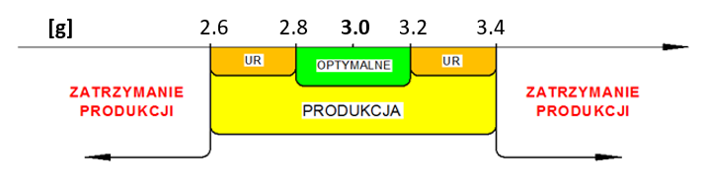

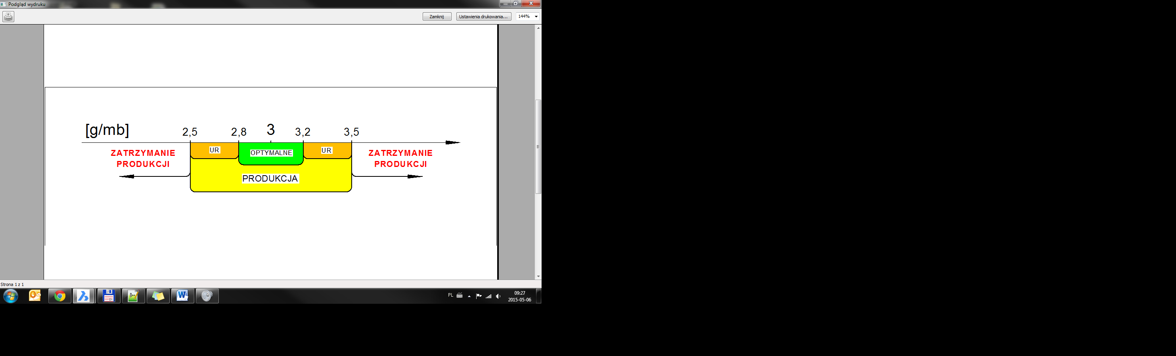 | Ilość kleju jest optymalna, można kontynuować proces klejenia bez korekty ustawień.
 | Ilość kleju jest poprawna, można kontynuować proces klejenia, należy jednak niezwłocznie powiadomić służby utrzymania ruchu o konieczności korekty ustawień maszyny/pistoletów. Po wykonaniu korekty ustawień należy ponownie przeprowadzić badanie. Wynik badania należy zapisać w bazie SPC-PROJECT.
 | Ilość kleju jest niewłaściwa, należy zatrzymać produkcję i niezwłocznie powiadomić dział DZJ oraz służby utrzymania ruchu o konieczności korekty ustawień maszyny/pistoletów. Po wykonaniu korekty ustawień należy ponownie przeprowadzić badanie. Wynik badania należy zapisać w bazie SPC-PROJECT.
UWAGA: W przypadku zatrzymania produkcji należy wycofać wszystkich wyprodukowane produkty i przekazać do DZJ w celu kontroli w wielkości do ostatniego prawidłowego wpisu w formularzu.

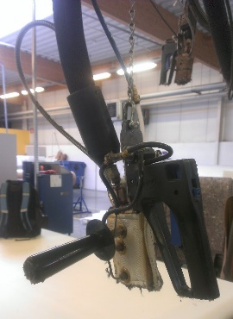

Rys. 8. Zdjęcie aplikatora ręcznego kleju

W przypadku wykrycia niezgodności w procesie klejenia skutkuje to zatrzymaniem procesu klejenia i wycofaniem wszystkich wyprodukowanych wyrobów (w celu kontroli) w wielkości do ostatniego prawidłowego wpisu w bazie SPC-PROJECT.

- KONTROLA PROCESU KLEJENIA

Podczas kontroli należy wziąć pod uwagę poniższe kryteria:
- sprawdzić, czy wszystkie parametry procesu klejenia są zgodne z formularzem elektronicznym,
- sprawdzić, czy wszystkie dysze nanoszące klej są drożne i zostawiają prawidłową linie kleju,
- sprawdzić, czy wkład został sklejony poprawnie i starannie

- DODATKOWE UWAGI

Uwaga! Materace po przejściu przez proces klejenia przy zastosowaniu ustalonych w instrukcji parametrów są od razu pakowane.

- DOKUMENTY POWIĄZANE

- karta bezpieczeństwa ET228M,
- karta techniczna ET228M.

- TABELA ZMIAN DOKUMENTU

Lp. | Numer wydania | Treść zmiany / poprawki | Zmianę wprowadził | Podpis / data
1 | 1 | Nowy dokument | Sylwia Ptasińska
2 | 2 | Aktualizacja informacji odnośnie kleju | Katarzyna Rybarczyk
3 | 3 | Aktualizacja kontroli procesu klejenia | Katarzyna Rybarczyk
4 | 4 | Aktualizacja sposobu pomiaru gramatury klejowej, zmiana kleju | Katarzyna Rybarczyk
5 | 5 | Zmiana osób odpowiedzialnych | Katarzyna Rybarczyk
6 | 6 | Dodanie informacji o gramaturze papieru do pomiaru oraz sposobie nakładania kleju podczas pomiaru | Katarzyna Rybarczyk

